體育活動成果記錄表
活動名稱： 111年度乙級籃球聯賽
活動時間：111/12/5~8 | 活動地點：台中一中
帶隊教練:羅孟影
參與人員：童渝琁、黃千妮、陳昱潔、陳純誼、賴虹雯、林忻、高思瑀、黃靖閔、蔡杏品、張羿婷、陳佳欣
 |  | 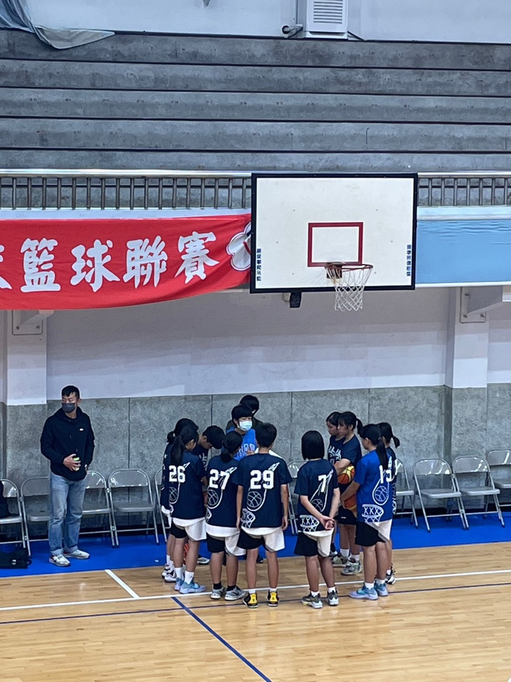
- 照片說明：賽前積極練投籃。 |  | - 照片說明：賽前複習戰術。
 |  | 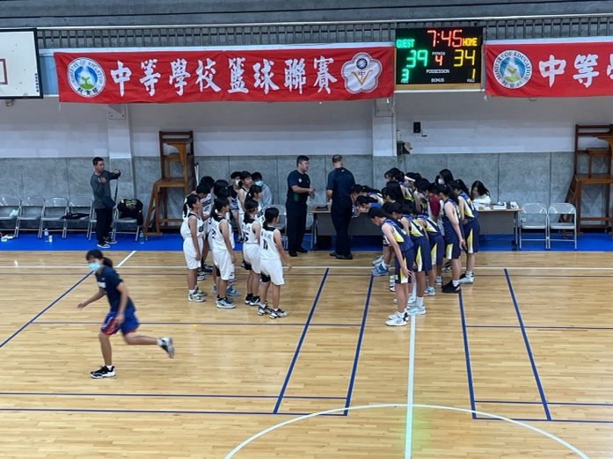
- 照片說明：文華高中vs僑泰高中之跳球 |  | - 照片說明：比完賽後雙方球員互相敬禮
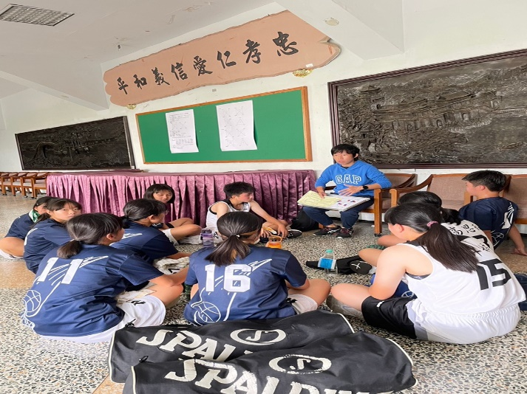 |  | 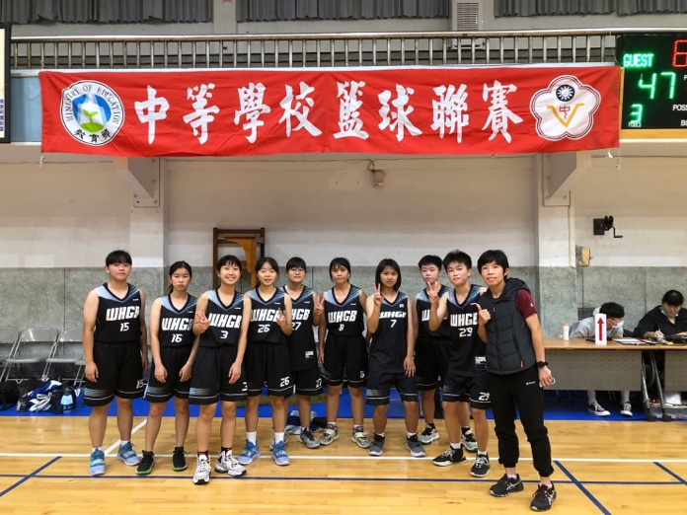
- 照片說明：賽後認真檢討各個需要改進的地方 |  | - 照片說明：賽後大合照

